МУНИЦИПАЛЬНАЯ ОБЩЕОБРАЗОВАТЕЛЬНАЯ СРЕДНЯЯ ШКОЛА № 10

Город Нижневартовск

Классный час «Индивидуальность личности»

Конспект занятия для 5 – 8 классов.

Составитель: социальный педагог высшей квалификационной категории
Вошивченко Наталья Викторовна

Цель: определить понятие индивидуальности, ее значения. Сплочение коллектива, формирование самоценности личности.
Методы и приемы: беседа, упражнения, игра, опрос.
Оснащение: фломастеры, бумага, опросные листы.
Классный час можно провести методом мозгового штурма, разделив класс на 5 групп, чтобы учащиеся сначала обсудили вопросы и написали варианты ответов на листах, а затем перечислили их. Либо задавать их всему классу последовательно и оформлять ответы на больших отдельных листах, которыми затем можно оформить классный уголок.
Ход.
Вступление.
Приветствие. На сегодняшнем классном часе вы узнаете, что такое индивидуальность, обозначите сильные стороны своей личности, т.е. качества, навыки, умения, которые вы цените, которые дают вам чувство внутренней устойчивости в трудных жизненных ситуациях.
Упражнение энергизатор. Назвать свое имя и свойственное вам качество характера на первую букву вашего имени.
Вопросы для обсуждения.
- Чем вы похожи?
Варианты ответов: живем в одной стране, городе, учимся в одном классе, одного возраста и т.д.
- Чем вы отличаетесь друг от друга?
Варианты ответов: цветом глаз, ростом, голосом, поведением, реакциями…
Опрос. Заполнить карту класса.
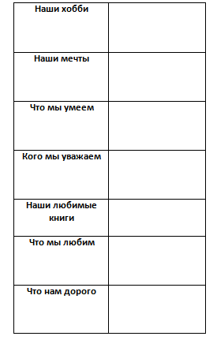
- Когда вы понимаете, что вы отличаетесь от других? Находясь одни или во взаимодействии с окружающим миром?
Варианты ответов: во взаимодействии с окружающим миром, общаясь в Интернет пространстве.
- Что может послужить для развития индивидуальных качеств?
Варианты ответов: занятия спортом, музыкой, рисованием, увлечение чем-то, авторитет или пример какого-то человека…
В своем поведении человек ориентируется на общечеловеческие нормы, требования, пример других людей, старается не повторять ошибки других. Желает признания, уважения, любви значимых для него людей.
Напишите на листах свое имя и свои качества характера, которыми вы гордитесь, за что вас хвалят.
С использованием работ обучающихся была выпущена газета, за которую получен диплом 1 место в дистанционном конкурсе в номинации «Лучшая стенгазета».
